Wassily Kandinsky, 1866 - 1944 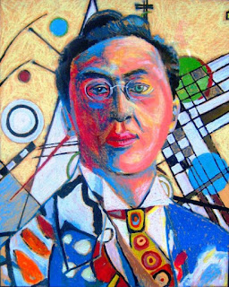

" Δεν υπάρχει **πρέπει** στην Τέχνη, γιατί η Τέχνη  είναι **ελεύθερη** "   
 O  Wassily Kandinsky ήταν Ρώσος ζωγράφος και         θεωρητικός της Τέχνης. Γεννήθηκε στην Μόσχα και έζησε τα παιδικά του χρόνια στην Οδησσό.  Θεωρείται ένας από τους σημαντικότερους καλλιτέχνες του 20ου αι. και ήταν ένας από τους πρωτοπόρους της αποκαλούμενης αφηρημένης Τέχνης.

